**QUIC i HTTP/3  
Laboratorium 7  
Wiktor Zmiendak**

**ZADANIE 1**

**Obraz zawierający tekst, zrzut ekranu, oprogramowanie, Oprogramowanie multimedialne

Zawartość wygenerowana przez sztuczną inteligencję może być niepoprawna.**

Po wejściu na stronę <https://pk.edu.pl/> zaobserwowałem, że dane są przesyłane przy użyciu protokołu HTTP / H2.

**Obraz zawierający tekst, oprogramowanie, Oprogramowanie multimedialne, Ikona komputerowa

Zawartość wygenerowana przez sztuczną inteligencję może być niepoprawna.**

Następnie otworzyłem stronę <https://cloudflare-quic.com/> i tutaj protokołem, którym przesyłane są dane, jest H3.

Atrybut Alt-Svc (Alternative Services) w nagłówku HTTP Response służy do informowania przeglądarki, że dany serwer udostępnia tę samą treść za pomocą innego protokołu lub na innym porcie. W tym konkretnym przypadku, serwer cloudflare-quic.com informuje przeglądarkę, że w przyszłości może połączyć się z tym samym zasobem używając protokołu QUIC na określonym porcie.

**ZADANIE 2**

**Obraz zawierający tekst, Czcionka, numer, oprogramowanie

Zawartość wygenerowana przez sztuczną inteligencję może być niepoprawna.**

Jak widać niestety pomimo prób nie udało się zanotować protokołu QUIC pomimo tego że w konsoli na chromie protokół po wejściu na stronę <https://cloudflare-quic.com/> wyświetla się jako h3

**Obraz zawierający tekst, zrzut ekranu, Czcionka, numer

Zawartość wygenerowana przez sztuczną inteligencję może być niepoprawna.**

**ZADANIE 3**

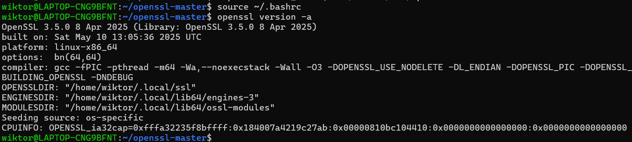

W ramach zadania zainstalowałem bibliotekę OpenSSL w wersji 3.5 LTS przy użyciu kompilacji ze źródeł, w celu zapewnienia kompatybilności z przykładami wykorzystującymi protokół QUIC. Operację wykonałem w środowisku WSL (Ubuntu) w sposób nienaruszający systemowych plików – instalacja została przeprowadzona lokalnie w katalogu ~/.local

**ZADANIE 4**

**ZADANIE 5**